Патріоти на захисті Батьківщини
«Волонтерська робота»

Волонтери Чорнобаївської гімназії небайдужі до чужої біди. Завдяки систематичному проведенню уроків доброти і милосердя, діти пройнялися цілком природнім і закономірним почуттям чуйності, співпереживання, щиросердечності, умінням розуміти чужий біль.
У гімназії діє волонтерський загін «Відкрите серце». Гімназійні волонтери дотримуються принципів гуманності, добровільності, єдності; не залишають без уваги жодної людини чи дитини, яка потребує допомоги.
Із року в рік членами волонтерського загону організовуються та проводяться різноманітні акції допомоги.
Цього навчального року, на засіданні волонтерського загону «Відкрите серце» , було прийняте рішення обов’язково провести акцію (вересень-листопад) « Подаруй віру і надію воїну АТО» .
Мета проекту: надання підтримки нашим воїнам-патріотам, які змушені постійно перебувати в бойовій готовності, воювати в холоді, важких умовах, відстоюючи незалежність і безпеку України; формування всебічно розвиненої особистості, що своїми вчинками будуватиме, створюватиме, відроджуватиме державу; виховання почуття обов'язку перед Батьківщиною.
У рамках акції проведено МК вготовлення «Листівок з голубом миру», « Ангелів-хранителів», «Лепбуків».
Учасники волонтерського загону отримали невичерпний досвід у організації і проведенні заходів спрямованих на підтримку захисникам, які перебувають у надзвичайно несприятливих умовах .

Онищенко Денис , лідер волонтерського загону «Відкрите серце», 10-Б клас:
« Нашим, ще молодим серцям нелегко зрозуміти, що в цім житті варто цінувати кожну хвилину радості, миті сімейного затишку і тихі вечори спокою…
Ми пам’ятаємо тих, хто на сторожі нашого мирного життя. Хочеться подякувати їм , за те що ризикують кожного дня своїм життям. Підбадьорити їх, підтримати своєю вірою і надією на краще майбутнє нашої держави.»

Лепський Максим, учасник волонтерського загону «Відкрите серце», 9-А клас:
« Безперечно, ми, учні Чорнобаївської гімназії, з почуттям поваги і відповідальності ставимось до людей, які захищають територіальну цілісність нашої країни, і тому намагаємось підтримати їх у цій нелегкій справі.
Надіємося на скоріше вирішення військових дій щодо несправедливого загарбання Сходу України країною-агресором.»

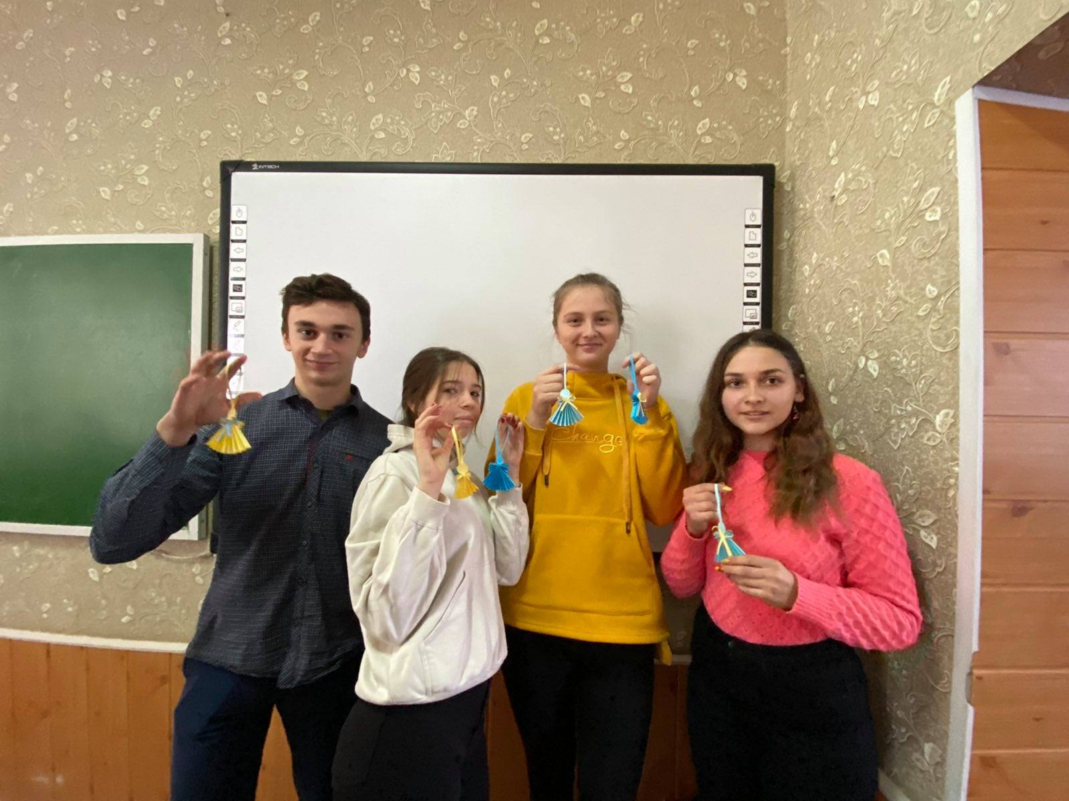

МК виготовлення « Ангелів-хранителів»

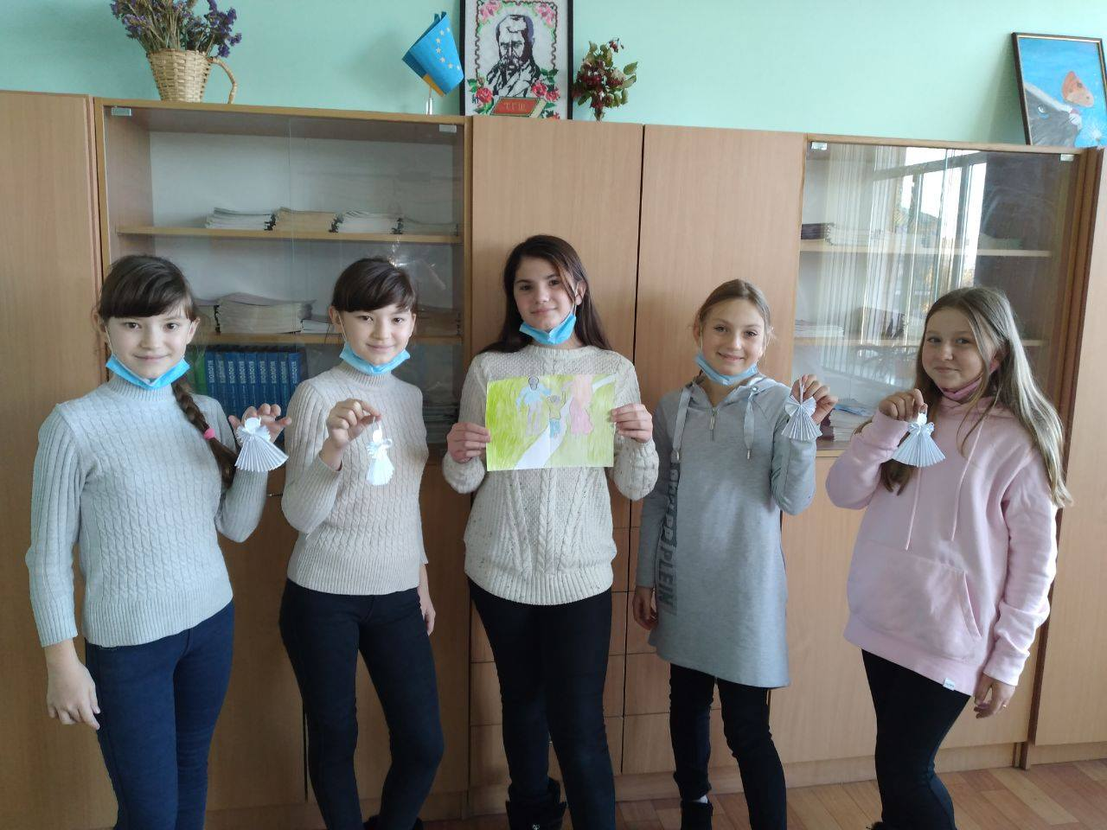

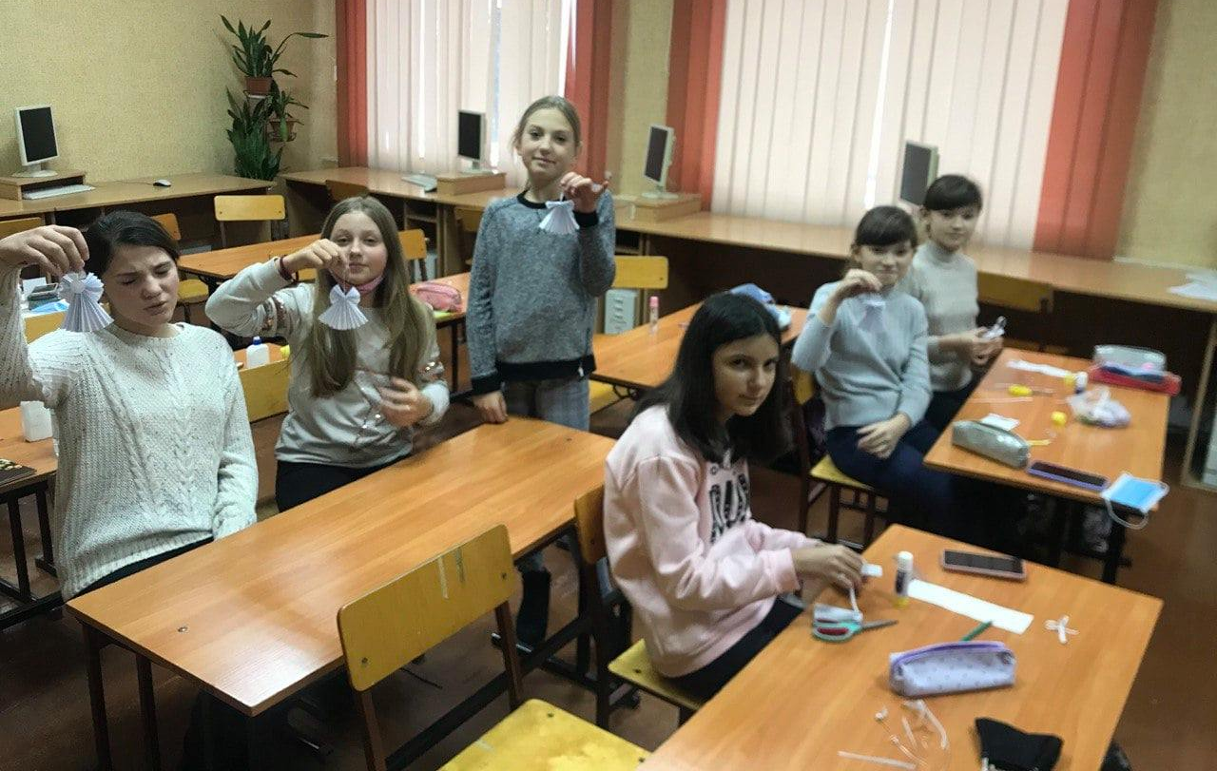

МК виготовлення листівки голубів миру
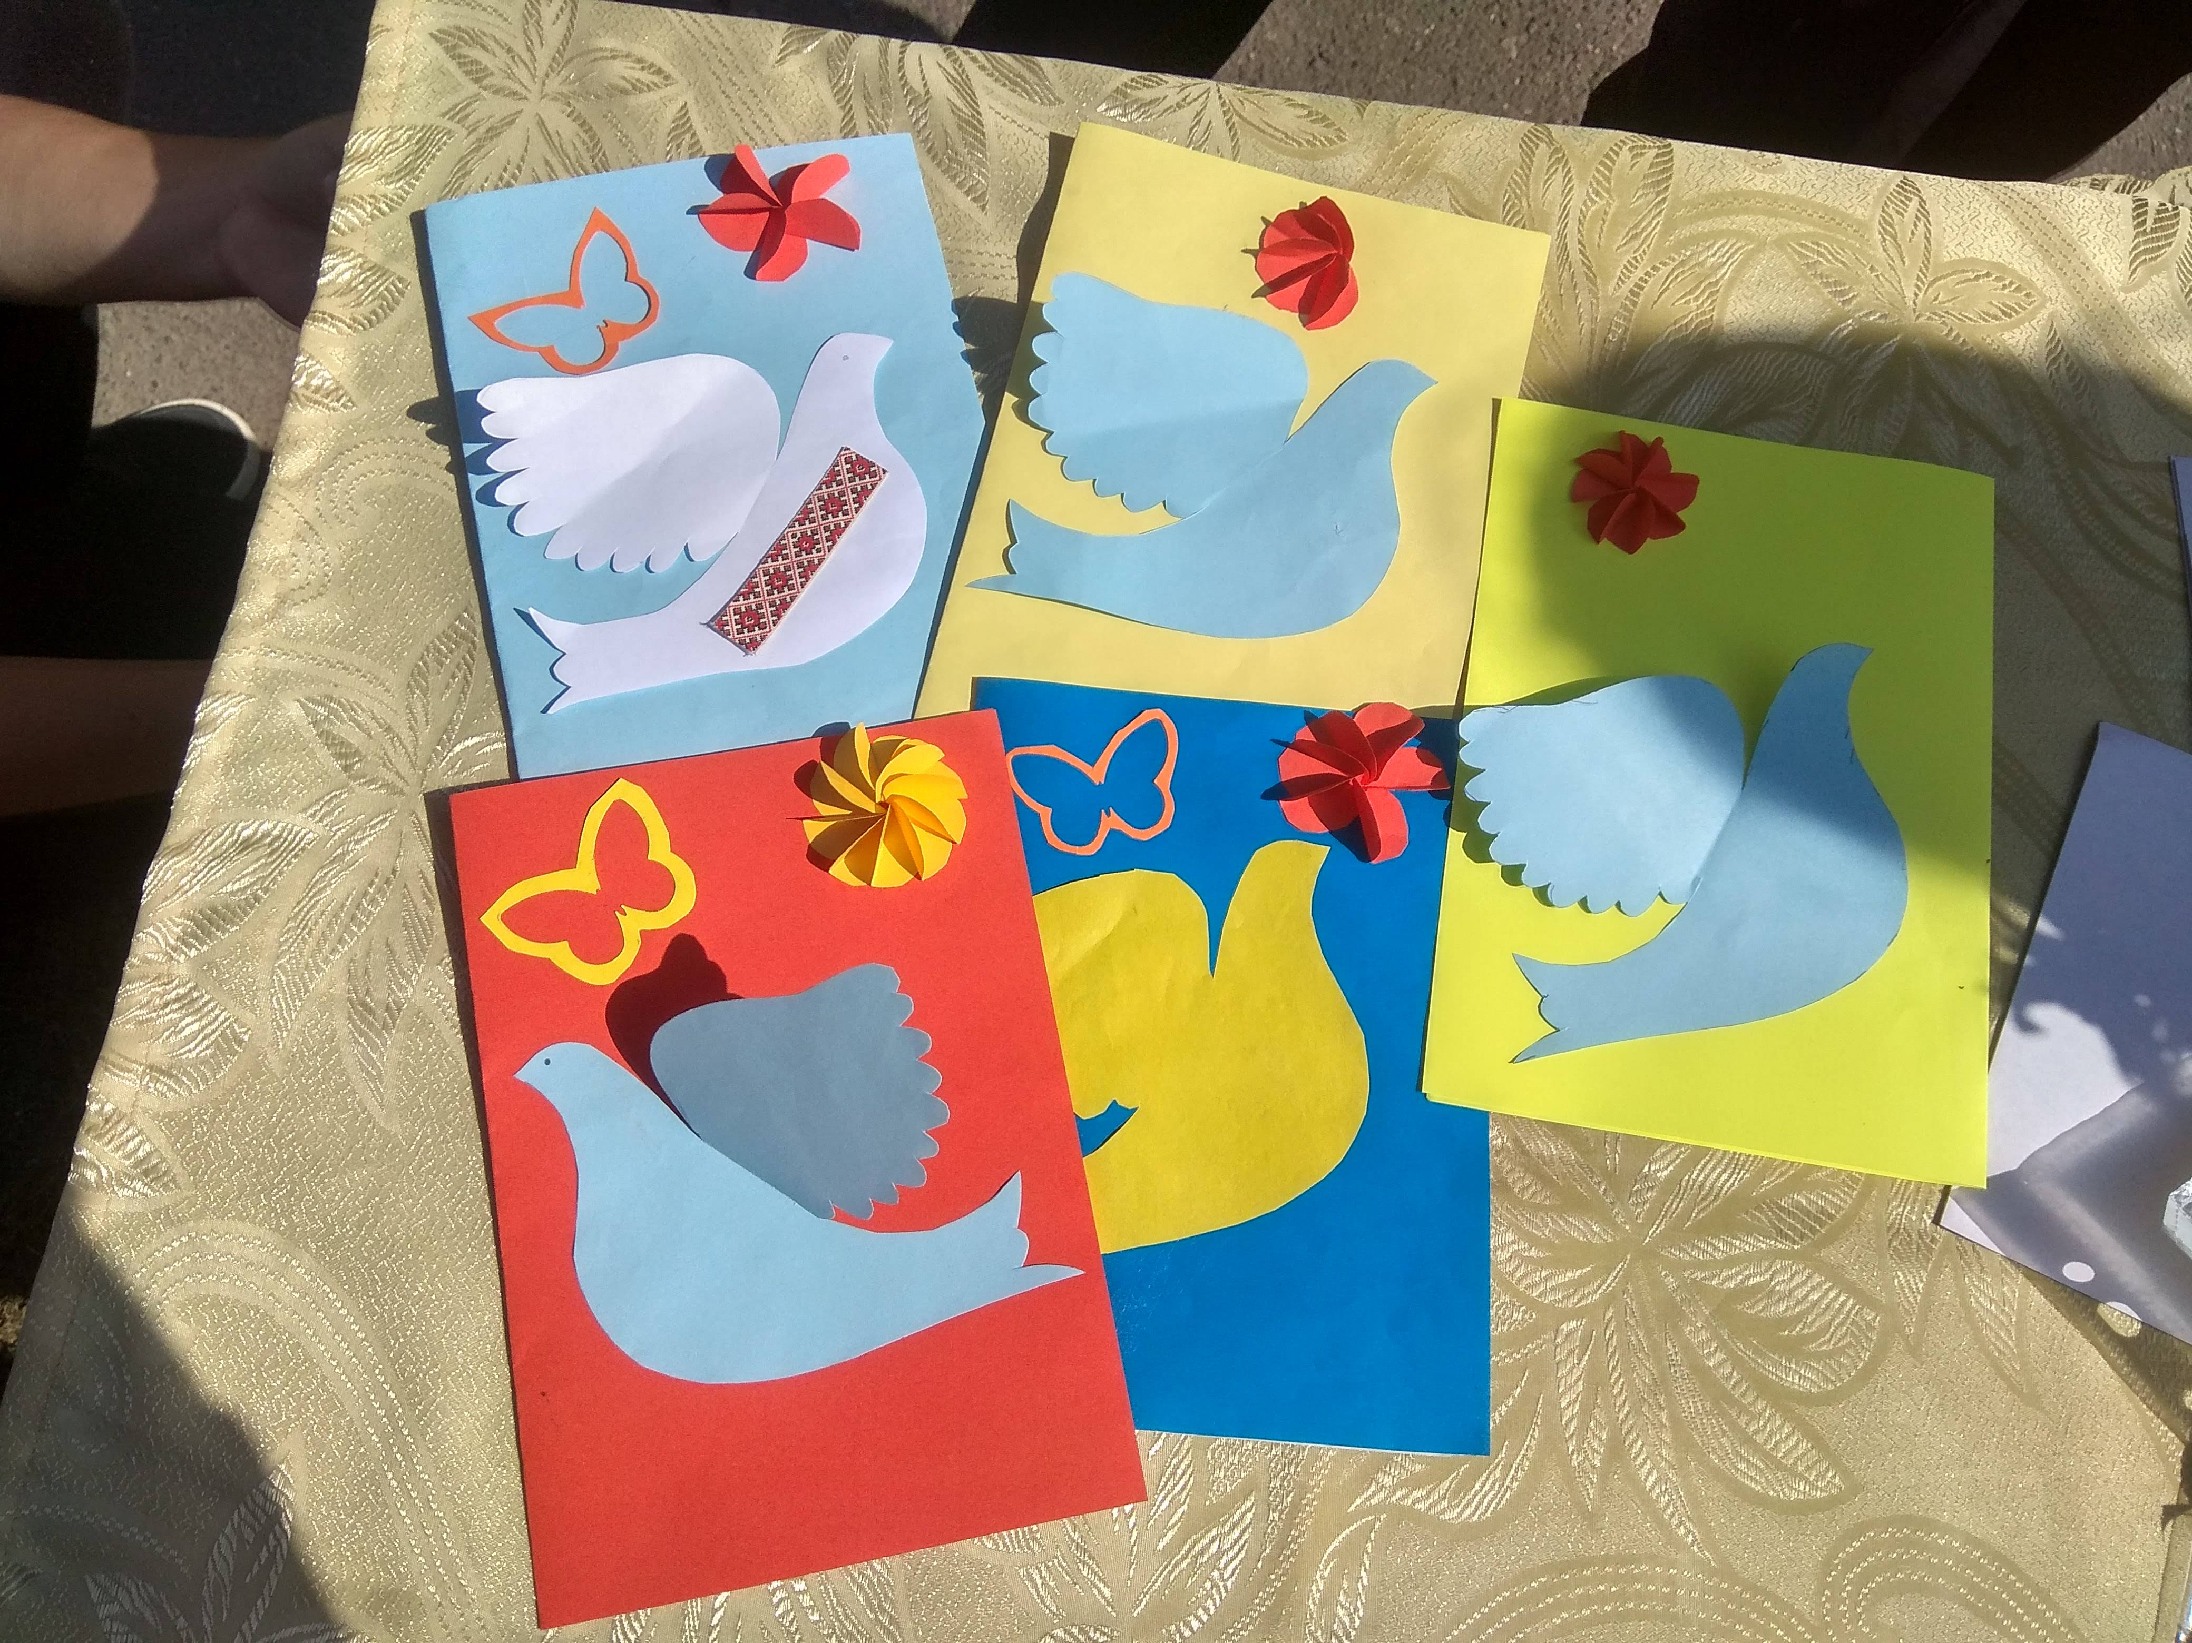

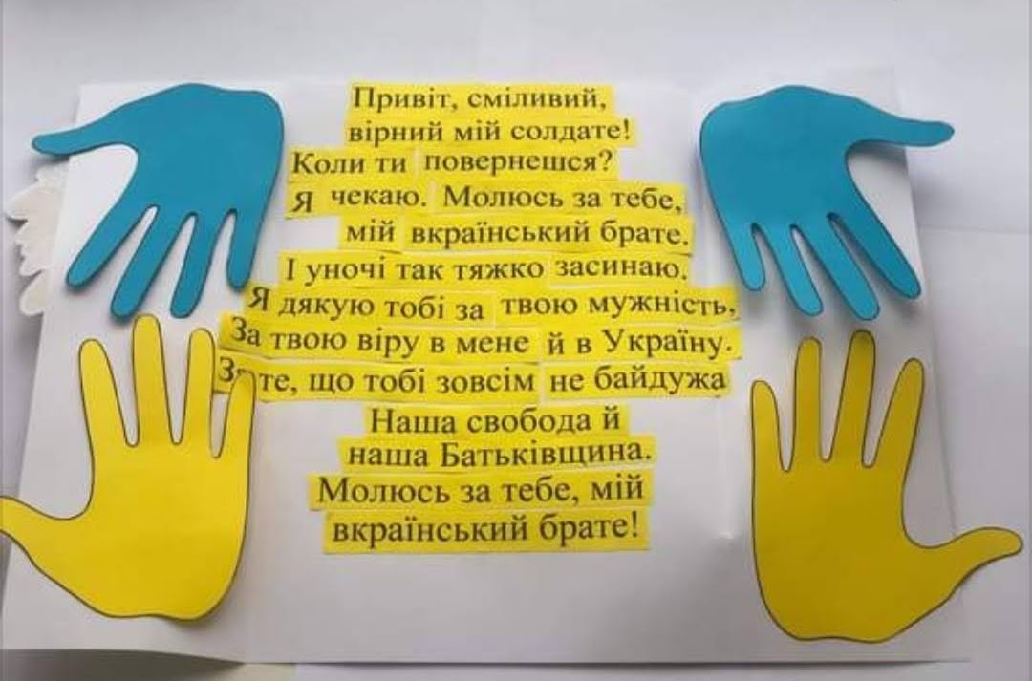
Виготовлення лепбуків « Патріот»

